Муниципальное казенное дошкольное образовательное учреждение

Венгеровский детский сад №4

**Конспект занятия в средней группе по ФЦКМ.**

**Тема: «Как хлеб на стол пришел»**

**Воспитатель: Михайлова О.Н.**

2015 г.

**Программные задачи:**

**Обучающие задачи:**

Познакомить детей с процессом выращивания пшеницы

Расширять и обогащать знания детей о хлебе, и его изготовлении.

Познакомить с профессией пекаря.

**Развивающие задачи:**

Развивать любознательность детей, стремление к исследовательской деятельности.

Способствовать формированию мыслительных операций, развитию речи.

**Воспитательные задачи:**

Воспитывать у детей бережное отношение и уважение к хлебу.

Формировать умение работать сообща. Вызывать интерес к коллективному труду.

**Интегрируемые образовательные области:**

«Познание», «Коммуникация», «Художественное творчество», «Социализация», «Труд», «Физическая культура», «Здоровье».

**Словарь:** Пекарь, трактор, комбайн, мельница, булочка, кунжут, мак, мягкое, пушистое, поддатливое, ароматный, аппетитный.

**Оборудование.**

для педагога: ИКТ, презентация «Как растят хлеб», магнитофон, запись песен о хлебе, о пирожках, каравай, мука, влажные салфетки, мак, кунжут, яйца, венчик, кисточки для смазывания теста

для детей: лоточек с землей, зерна, лейки, грабли, розетки на каждого ребенка, колосья, тесто, доски разделочные, влажные салфетки

**Слайд**

*(Звучит песня «Хлеб - всему голова» в исполнении Ольги Воронец.)*

На фоне музыки в группу заходит пекарь.

**Слайд**

Воспитатель: Здравствуйте, дети! Я, пекарь, я пеку хлеб. Я хочу поближе познакомится с вами «Игра Ладошки».

*(Я протягиваю вам ладонь и называю свое имя, а вы поочереди каладете сверху свою ладошку и называете свое имя)*

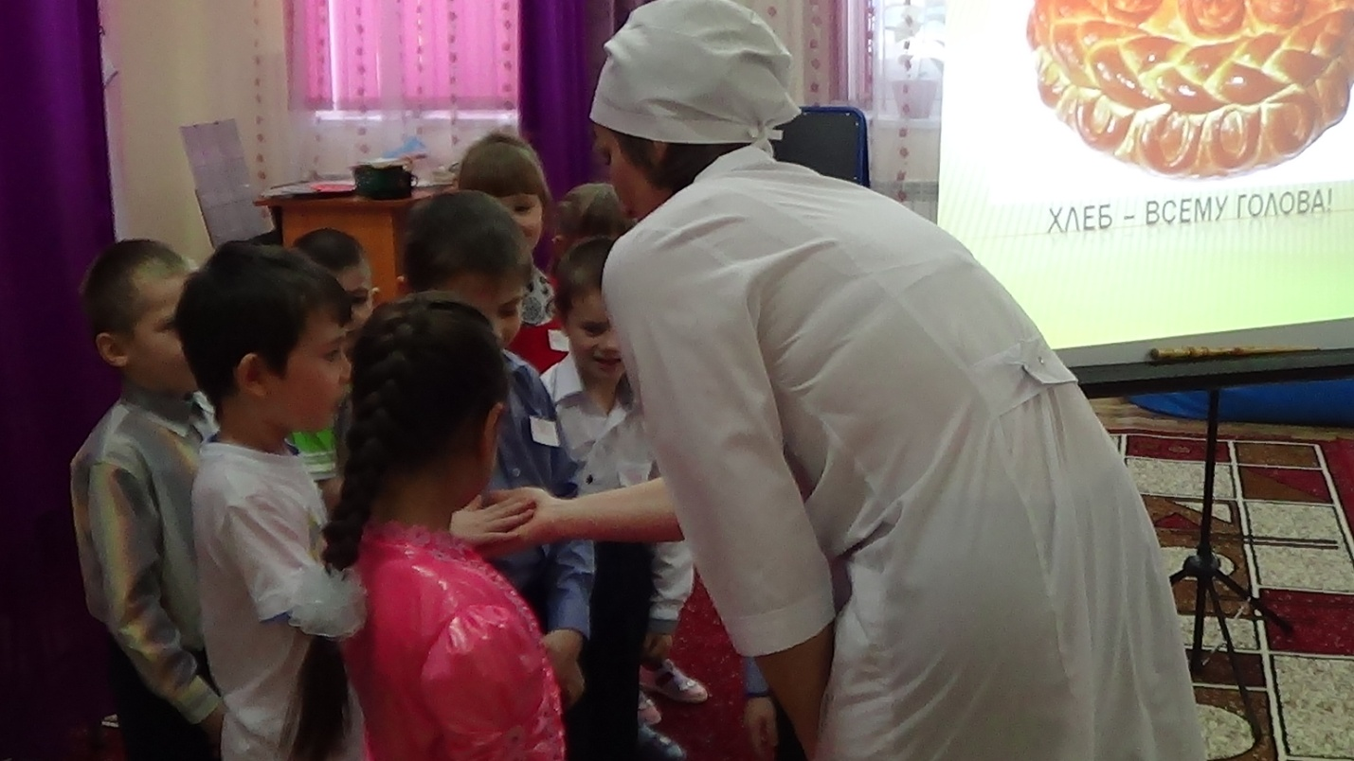

- Вот мы и познакомились.

- Посмотрите, какой красивый и ароматный я испекла для вас хлеб, он называется каравай *(потому что, круглый, красивый, похожий на солнце)*

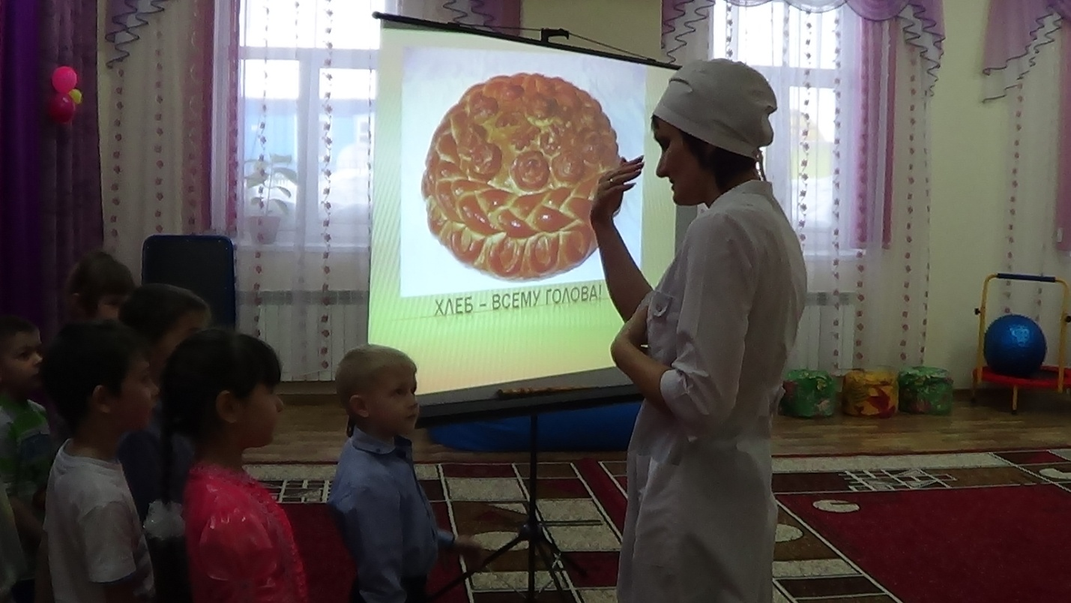

**Слайд**

*(приветствует детей караваем)*

Воспитатель:

Вот он, каравай душистый

С хрупкой корочкой витой,

Вот он мягкий, золотистый,

Словно солнцем налитой!

Воспитатель: Дети, вы знаете из чего пекут хлеб?

Дети: *(Ответы детей)*

Воспитатель: Я вам сейчас расскажу об этом. Присаживайтесь за столы, каравай мы поставим вот сюда и он вместе с нами тоже будет слушать.

**Слайд**

Воспитатель: Ребята что у вас лежит на тарелочках?

Дети: зерна пшеницы.

Воспитатель: Да ребята это зерна пшеницы. Давайте их внимательно рассмотрим. Возьмите их в руки и скажите какие они на ощупь?

Скажите, какой они формы, величины и цвета?

Дети: *(Маленькое, твердое, гладкое, посерединке бороздка, как две дольки)*

*(А вы увидели, что зерно имеет бороздку и делит его на две половинки)*

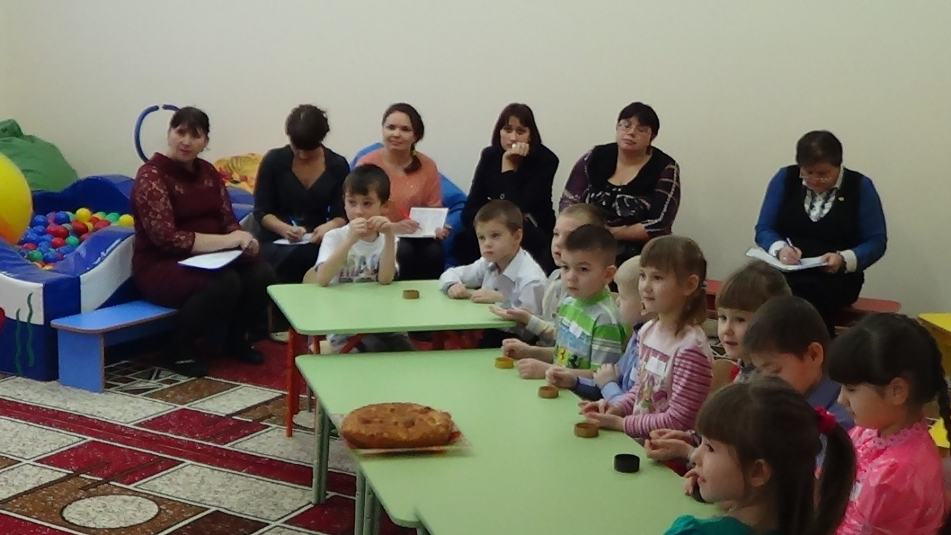

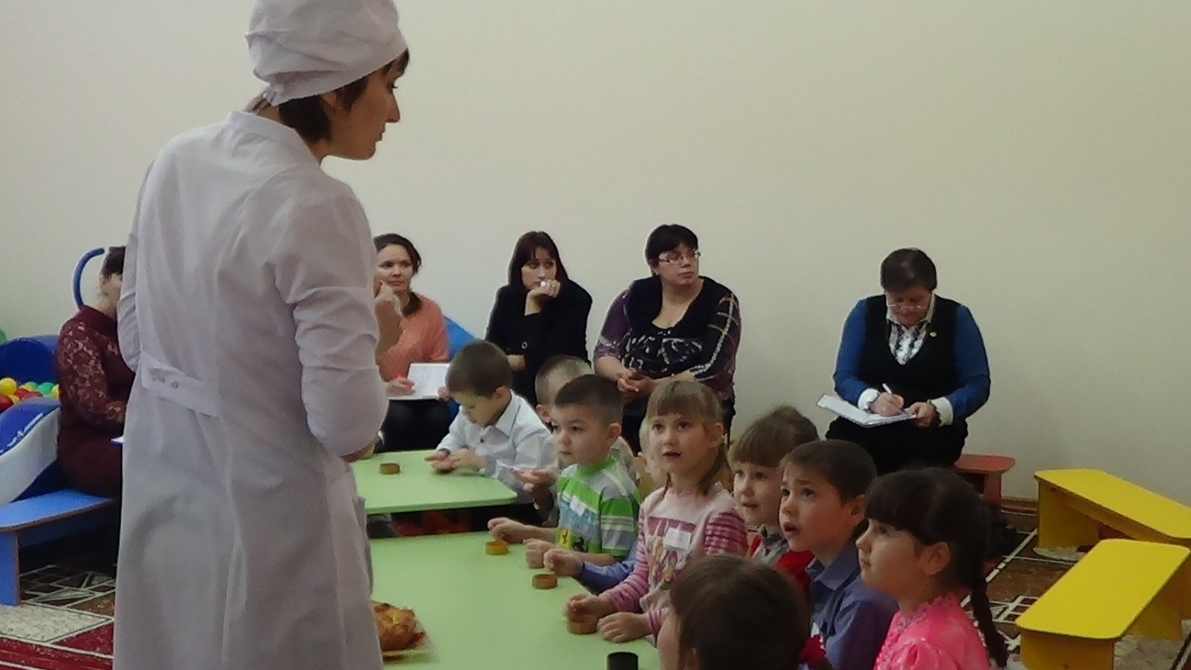

Воспитатель: Да, ребята в каждом зернышке живет росток, чтобы он проснулся зерна нужно посадить в землю.

**Слайд**

Воспитатель: Вот дети у нас маленькое поле. Я сделаю грабельками бороздки, а вы разложите свои зернышки в эти бороздки. Молодцы. А сейчас я прикрою зернышки землей.

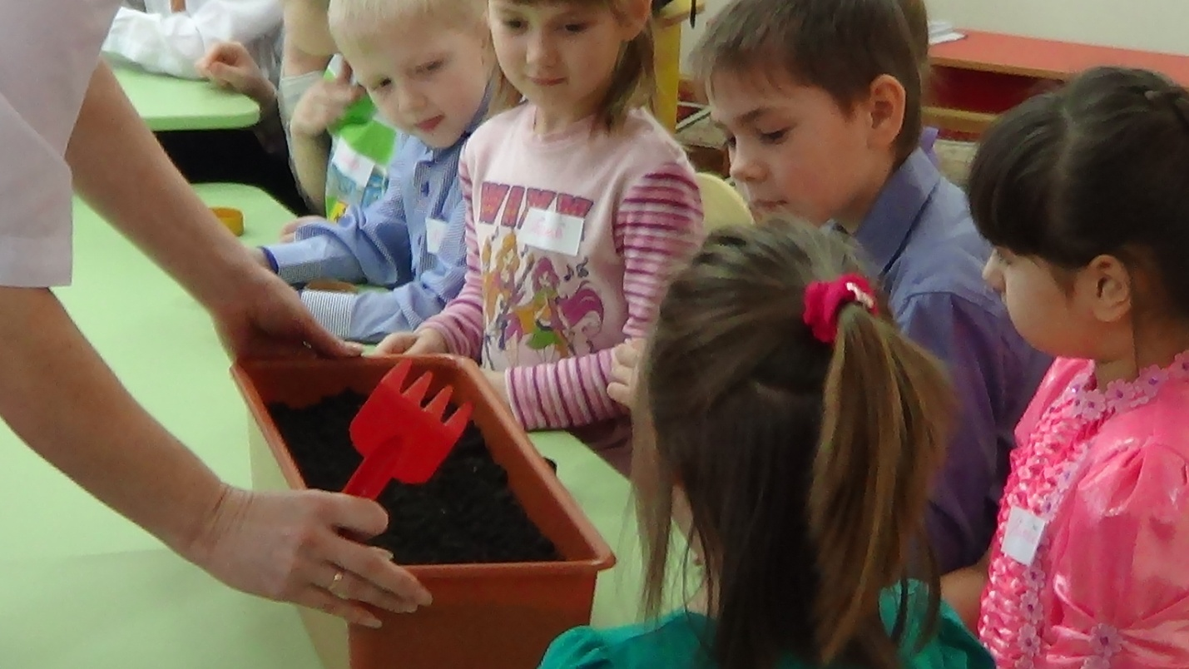

- Как вы думаете, что поможет нашим зернам прорости?

Дети:*(Солнце - свет, дождь - вода)*

**Слайд**

Воспитатель: Правильно, возьмите лейку и обильно полейте наш посев.

- Ребята посмотрите какие росточки появятся из зерен, а из росточков вырастут колосья. Посмотрите сколько много колосьев выросло на большом поле из ростков *(обращает внимание детей на экран)* Какое красивое золотое поле.

- А это поле останется у вас в группе. Вы будете за ним ухаживать, наблюдать. И не забывайте поливать.

**Слайд**

Воспитатель: Ребята я для вас с этого поля срезала и принесла колосья. Давайте их рассмотрим. Колос состоит из стебелька..., колоска в котором живут зерна... и усиков. Вот какой колосок - «Золотист он и усат, в ста карманах сто ребят»

- А теперь ребята давайте соберем все колоски вместе. Вот какой получился сноп - это такой букет из колосьев.

**Переход**

Воспитатель: Ребята я вас приглашаю пройти и сесть вот сюда, я вам покажу сейчас и какие машины помогают людям выращивать пшеницу.

**Слайд**

Воспитатель: Посмотрите на экра, как называется эта машина *(трактор)*, эта *(комбайн)*?

**Слайд**

Воспитатель: При помощи трактора люди пашут поле и сеют зерна в землю.

**Слайд**

- А это комбайн он убирает колосья с поля и зерна высыпает в машины, которые отвозят зерна на мельницу и из них мелят муку.

- Мы свами уже много узнали, что не сразу стали зерна, хлебом, тем, что на столе. Люди долго и упорно потрудились на земле.

**Слайд**

- А сейчас я предлагаю поиграть в шуточную игру «Замесим тесто». Станьте поудобнее

**Физкультминутка** - 2 раза

Ой, ладошки-ладушки.

Мы печём оладушки *(хлопки ладонями)*

Замешиваем тесто,

А тесту в миске тесно *(имитируют помешивание по кругу)*

Тесто выпало на стол,

Тесто шлёпнулось на пол *(присели)*

Тесто убежало *(лёгкий бег на месте)*

Начинай сначала.

**Слайд**

Воспитатель: Дети посмотрите сколько интересных булочек можно испечь из муки *(рассматривают на экране)*

- А теперь мы свами отправимся в пекарню и испечём ароматные булочки.

**Слайд**

- А давайте, мы с вами сейчас превратимся в пекарей.

*(одевает фартуки и колпаки, протираете руки влажными салфетками)*

**Слайд**

Воспитатель: Дети, что лежит перед вами?

- Ребята перед вами в мисках тесто, а на душечке горстка муки. Разравняйте муку по дошечке. Какая мука на ощупь?

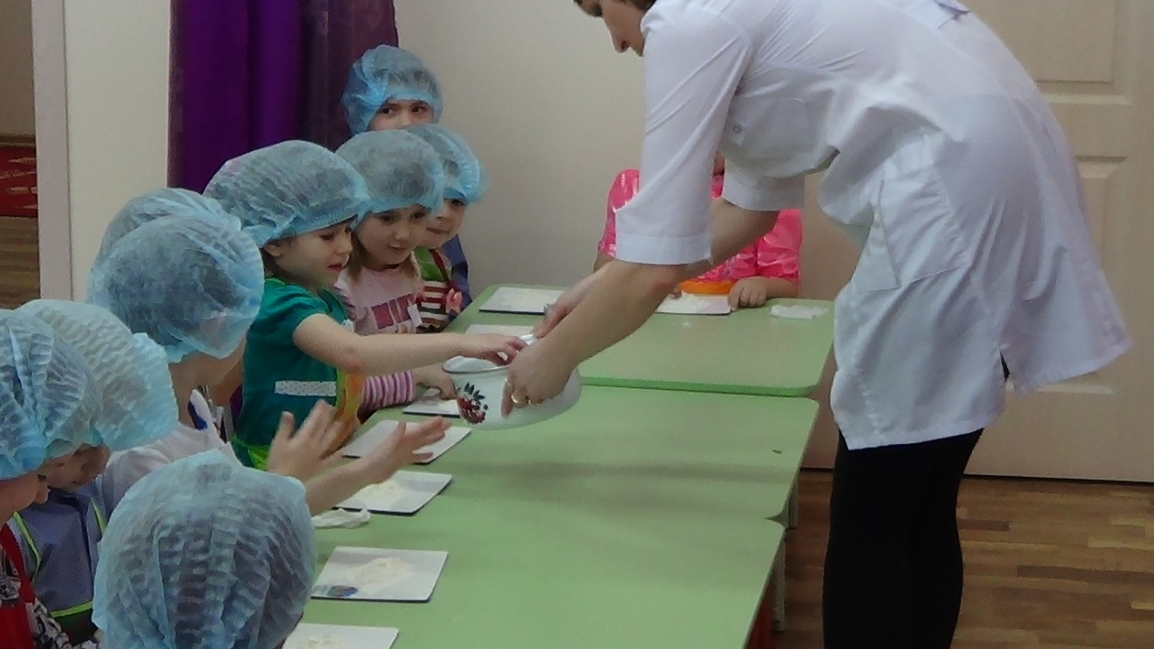

- Возьмите кусочек теста, *(оно какое, мягкое нежное легко лепится)*, чтобы тесто не прилипало к рукам обваляйте его в муке и будем лепить булочки.

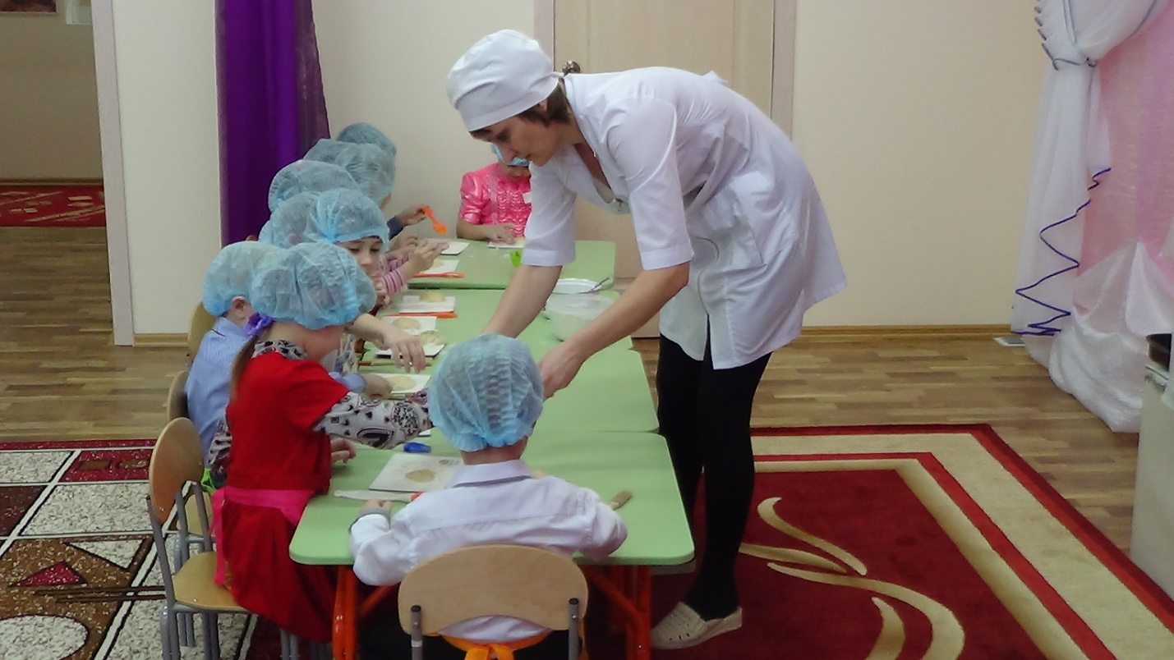

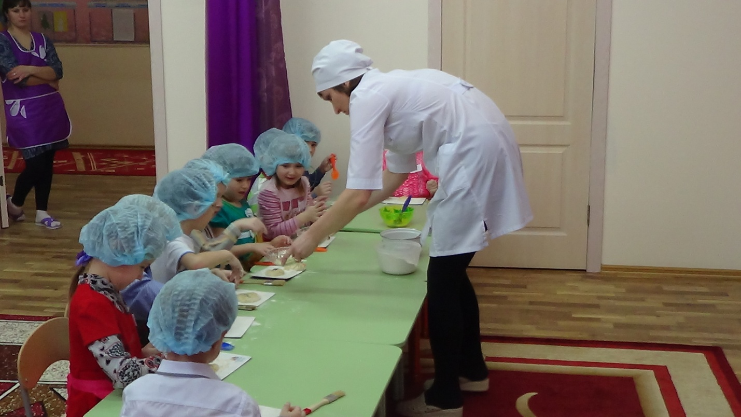

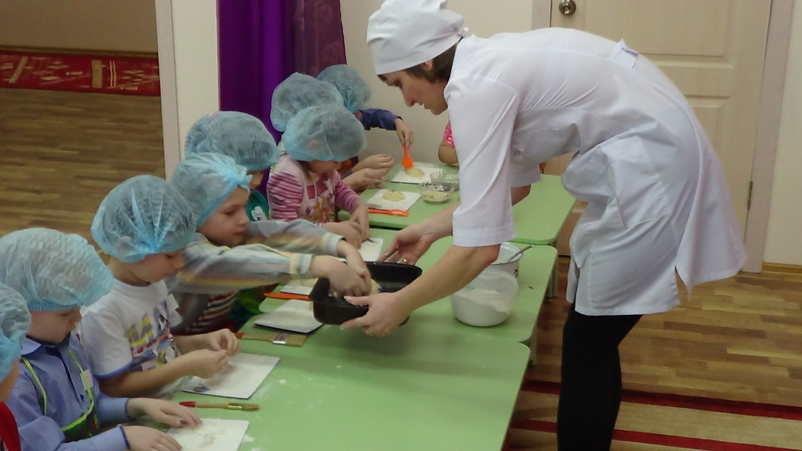

*(Дети по примеру воспитателя лепят булочки)*

- Давайте смажем яйцом

- Украсить свои булочки можно маком, кунжутом.

- Противень смазан маслом, чтобы булочки не подгорали.

- Очень бережно надо относится к хлебу не бросать, не крошить его, потому что много людей вложили в него труда.

*(Сопровождение - песня)*

**Слайд**

Воспитатель: Готовые булочки отнесёте на кухню поварам, и они испекут их для вас в духовке. Дети вам понравилось лепить из теста.

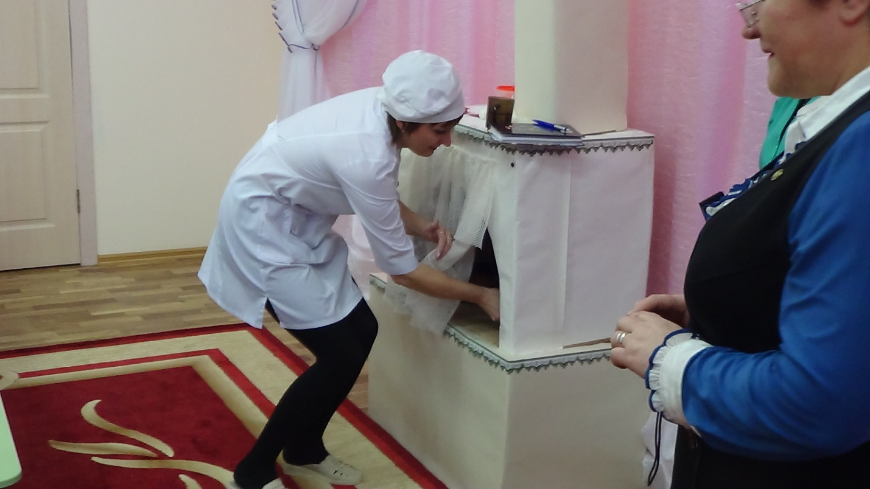

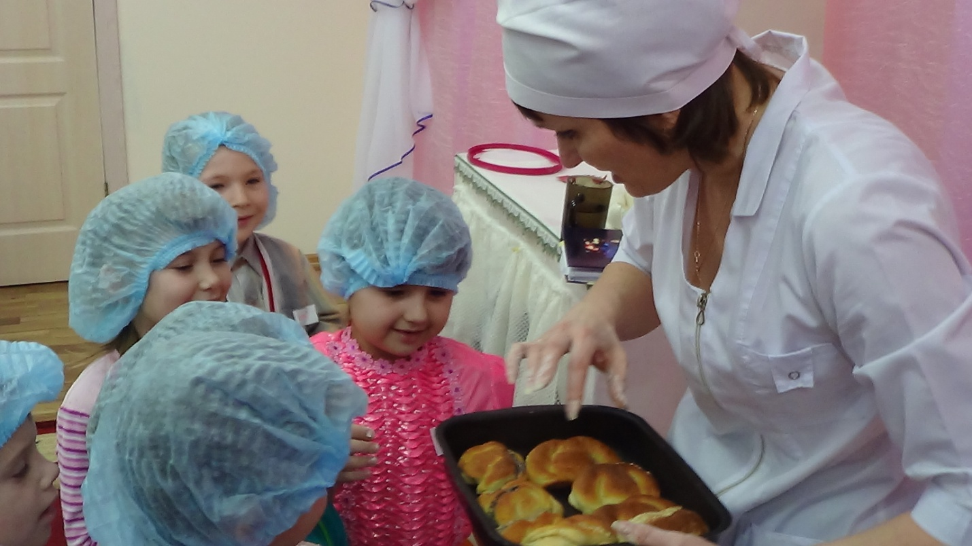

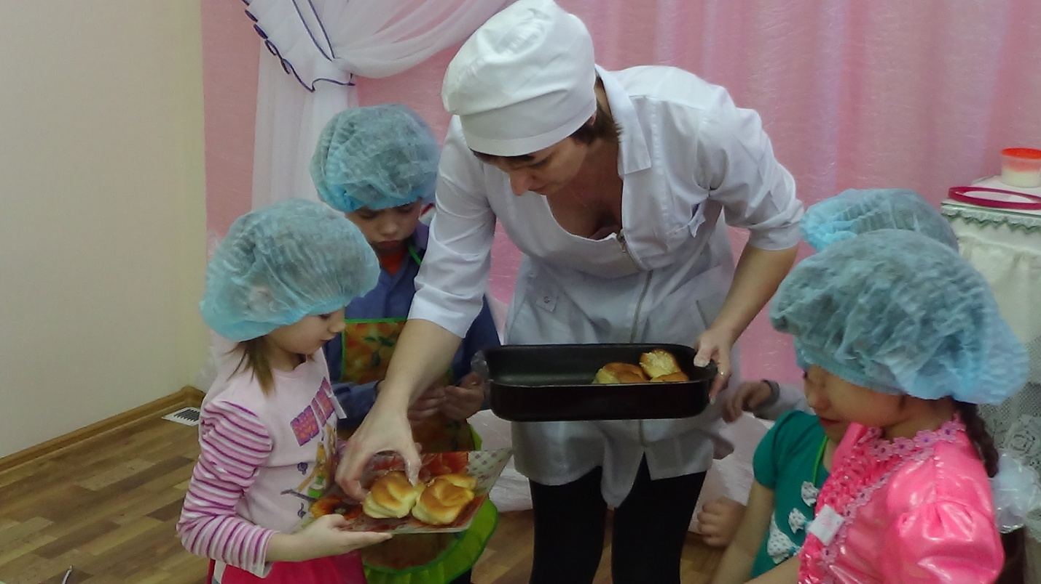

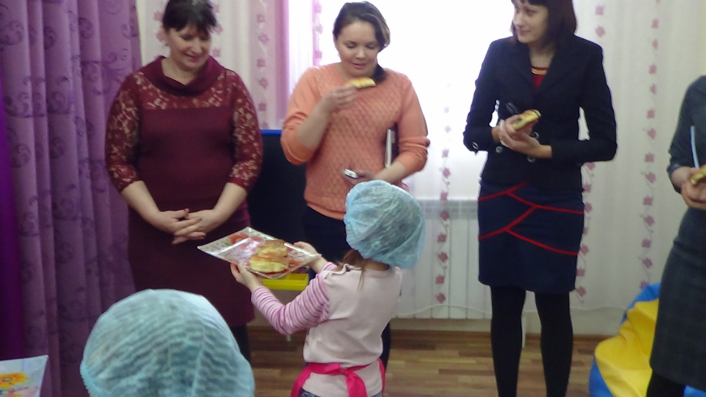

- К сожалению наше путешествие подошло к концу и мне пора уходить. Вы все были такие молодцы.

**Слайд**

- Спасибо дети в память о себе я вам оставляю этот душистый и ароматный каравай.

- До свидания ребята!

Источник: http://doshvozrast.ru/konspekt/komplex53.htm